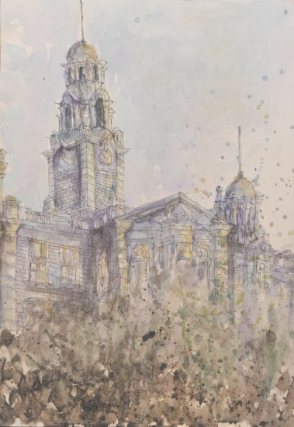
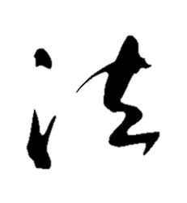
fACULTY OF LAW
tHE uNIVERSITY OF hONG kONG
CENTRE FOR CHINESE LAW

Constitutional Re-balance: Hong Kong’s Democracy and Rule of Law

憲制再平衡：香港的民主與法治

田飛龍博士
北京航空航天大學高研院/法學院副教授
一國兩制法律研究中心執行主任
全國港澳研究會理事

日期: 2017年9月21日 (星期四)
時間: 下午1:00 至 2:30
地點: 香港大學 鄭裕彤教學樓7樓723室
(語言: 普通話Language: Putonghua)
講者簡介
田飛龍，現為北京航空航天大學高研院/法學院副教授，一國兩制法律研究中心執行主任，碩士生導師，北京大學法學博士（2012），香港大學法律學院Leslie Wright Fellow（2014-2015）。主要研究方向為憲法與政治理論、行政程序法、港澳基本法。兼任北京市人民政府行政複議委員會專家委員、全國港澳研究會理事、北京台港澳交流促進會理事、中國人民大學臺灣法律問題研究所研究員、深圳大學港澳基本法研究中心兼職研究員。譯有《聯邦制導論》、《美國革命的憲法觀》等10部。著有《現代中國的法治之路》、《香港政改觀察》、《政治憲法的中國之道》等5部。在南華早報、多維等海外知名媒體開設名家專欄，具有較高的學術與社會影響力。
內容提要：
一國兩制與香港基本法所建構的香港憲制是一種高度自治的特別憲制，存在垂直方向上的授權/自治之爭與水平方向上的行政主導與三權分立之争。國家依法治港的建構行為與香港社會的民主運動同時展開對這一憲制發展方向與具體制度構造的競爭。訴諸公民抗命的占中運動圍繞普選政改展開，白皮書、八三一決定與人大釋法圍繞國家建構展開，使得香港自治空間出現了多重裂變和巨大張力。香港司法與法治在這一過程中逐步由對“抗爭者權利”的同情與偏向立場而調整為尊重國家意志及維護公共秩序的保守性立場，香港法律界亦明確反對“公民抗命”之正當性。伴隨港獨宣誓案、旺角暴亂案之裁判及占中案之改判，香港司法之“國家法意識”有所自覺，其裁判法理學在權利與秩序之間不斷尋求再平衡。在國家意志與香港法治的共同作用下，香港民主運動的激進化路線面臨嚴重的憲制合法性危機，香港憲制出現了回歸基本法秩序的再平衡。這一再平衡是如何發生及如何可能的？中央的依法治港與香港法治的自我調整對香港人的自由權利尤其是民主發展到底有何影響？未來三十年香港的民主之路如何向前走？一國兩制的發展趨勢與終極前景如何？本次講座將聚焦這些熱點議題展開法理解釋與制度分析。
Presentation (download hyperlink)

ALL ARE WELCOME

